Territoires et mondialisation L3 S6

TD : Londres, une ville mondiale

Doc. 1 : Qu’est-ce qu’une ville mondiale ?
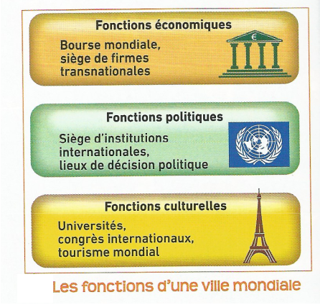

Document 2:

Connecté

Londres, un centre de commandement, un espace
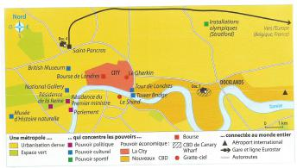

Doc. 3 : | Nombre de sièges
s o c i a u x d e s |  | f i r m e s
t r a n s n a t i o n a l e s |  | d a n s l e s  Document 4 : Paysage du centre de Londres
métropoles
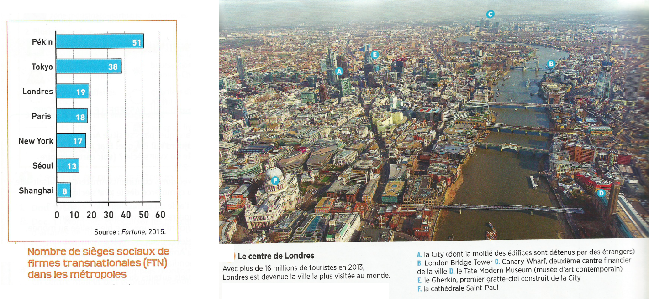

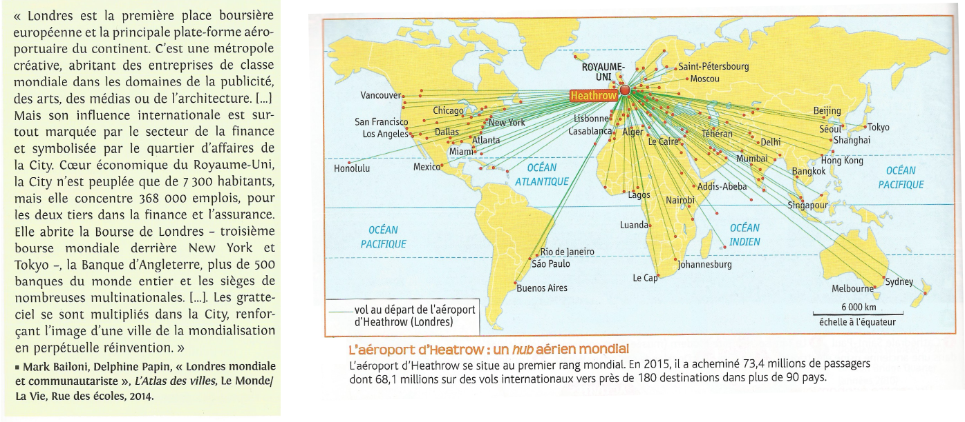
Document 5 : un centre
économique et financier | Document 6 : une ville connectée à la mondialisation

Territoires et mondialisation L3 S6

(Dr SID AHMED SOUFIANE)

Questions : A l’aide des documents 1 à 6,

Quels éléments du paysage montrent que Londres est un
ville mondiale ?
Quels éléments font de Londres un centre de commandement
mondial ?
Quels éléments font de Londres une ville connectée au monde ?

N.B. : Envoyez votre réponse avant le 15/09/2020 à l’E-mail :sidsoufiane@gmail.com

GOOD LUCK

